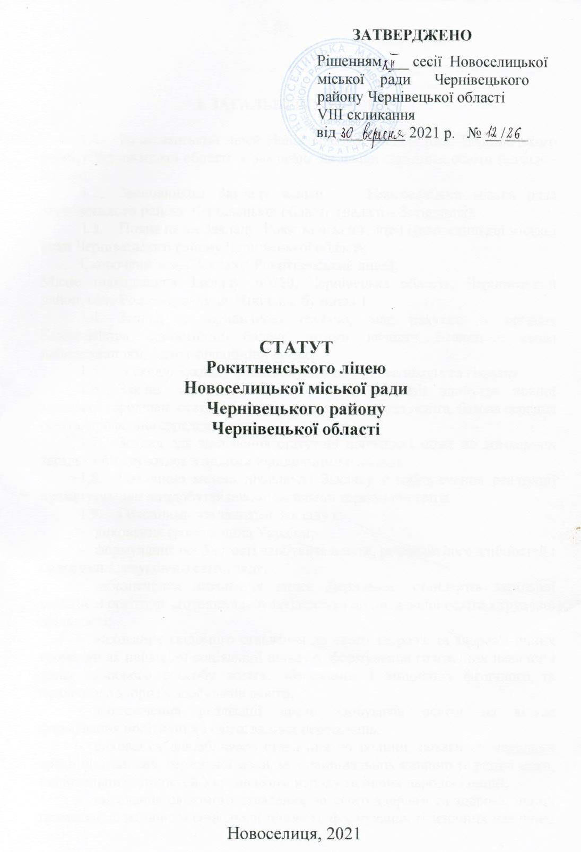

1

**І. ЗАГАЛЬНІ ПОЛОЖЕННЯ**

1.1. Рокитненський ліцей Новоселицької міської ради Чернівецького району Чернівецької області є закладом загальної середньої освіти (надалі – Заклад).

1.2. Засновником Закладу освіти є Новоселицька міська рада Чернівецького району Чернівецької області (надалі – Засновник).

1.3. Повна назва Закладу: Рокитненський ліцей Новоселицької міської ради Чернівецького району Чернівецької області;

Скорочена назва Закладу: Рокитненський ліцей;

Місце знаходження Закладу: 60320, Чернівецька область, Чернівецький

район, село Рокитне, вулиця Шкільна, будинок 1.

1.4. Заклад є юридичною особою, має рахунки в органах

Казначейства, самостійний баланс, штамп, печатку, бланки із своїм найменуванням, ідентифікаційний номер.

1.5. Заклад забезпечує відповідно до ліцензії здобуття повної загальної середньої освіти на таких рівнях: початкова освіта, базова середня освіта, профільна середня освіта.

1.6. Заклад для здійснення статутної діяльності може на договірних засадах об’єднуватися з іншими юридичними особами.

1.7. Головною метою діяльності Закладу є забезпечення реалізації права громадян на здобуття повної загальної середньої освіти.

1.8. Головними завданнями Закладу є:

- виховання громадянина України;

- формування особистості здобувача освіти, розвиток його здібностей і

обдарувань, наукового світогляду;

- забезпечення виконання вимог Державних стандартів загальної

середньої освіти, підготовка здобувачів освіти до подальшої освіти і трудової діяльності;

- виховання свідомого ставлення до свого здоров'я та здоров'я інших громадян як найвищої соціальної цінності, формування гігієнічних навичок і засад здорового способу життя, збереження і зміцнення фізичного та психічного здоров'я здобувачів освіти;

- забезпечення реалізації права здобувачів освіти на вільне формування політичних і світоглядних переконань;

- виховання шанобливого ставлення до родини, поваги до народних традицій і звичаїв, державної мови, мов національних меншин та рідної мови, національних цінностей Українського народу та інших народів і націй;

- виховання свідомого ставлення до свого здоров'я та здоров'я інших громадян як найвищої соціальної цінності, формування гігієнічних навичок і

2

засад здорового способу життя, збереження і зміцнення фізичного та психічного здоров'я здобувачів освіти;

- забезпечення соціального захисту здобувачів освіти, сприяння встановлення рівного доступу до повноцінної освіти різних категорій учнів (вихованців), відповідно до їх індивідуальних нахилів, потреб, інтересів;

- реалізація права осіб з особливими освітніми потребами на здобуття дошкільної, загальної середньої освіти;

- створення передумов для соціальної адаптації, подальшої інтеграції в суспільство осіб з особливими освітніми потребами;

- формування і розвиток соціально зрілої, творчої особистості з усвідомленою громадянською позицією, почуттям національної самосвідомості.

1.9. Заклад у своїй діяльності керується Конституцією України, Законами України "Про освіту", "Про повну загальну середню освіту", "Про місцеве самоврядування в Україні", іншими законодавчими актами, постановами Верховної Ради України, прийнятими відповідно до Конституції та законів України, актами Президента України, Кабінету Міністрів України, наказами Міністрства освіти і науки України (далі-МОН України), інших центральних органів виконавчої влади, рішеннями Засновника або уповноваженого ним органу та цим Статутом.

1.10. Заклад самостійно приймає рішення та здійснює освітню діяльність в межах автономії, обсяг якої визначається Законом України "Про освіту", спеціальними законами та цим Статутом.

1.11. Заклад несе відповідальність перед здобувачами освіти, територіальною громадою, суспільством і державою за:

- безпечні умови освітньої діяльності;

- дотримання Державних стандартів освіти;

- дотримання договірних зобов’язань з іншими суб’єктами освітньої,

виробничої, наукової діяльності, у тому числі зобов’язань за міжнародними угодами;

- дотримання фінансової дисципліни;

- прозорість, інформаційну відкритість.

1.12. У Закладі визначена державна (українська) та румунська мови

навчання.

1.13. Автономія Закладу визначається його правом:

- брати участь в установленому порядку в моніторингу якості освіти;

- проходити в установленому порядку громадську акредитацію

закладу;

- самостійно визначати форми, методи і засоби організації освітнього

процесу;

- самостійно формувати освітню програму;

- на основі освітньої програми розробляти навчальний план, в тому числі в установленому порядку розробляти і впроваджувати експериментальні та індивідуальні навчальні плани;

- планувати власну діяльність та формувати стратегію розвитку закладу освіти;

3

- спільно з вищими навчальними закладами, науково-дослідними інститутами та центрами проводити науково-дослідну, експериментальну, пошукову роботу, що не суперечить законодавству України;

- використовувати різні форми морального стимулювання та матеріального заохочення до педагогічних працівників, здобувачів освіти, інших учасників освітнього процесу у порядку визначеному чинним законодавством;

- на правах оперативного управління розпоряджатися рухомим і нерухомим майном згідно з законодавством України та цим Статутом;

- отримувати кошти і матеріальні цінності від органів виконавчої влади, органів місцевого самоврядування, юридичних і фізичних осіб;

- розвивати власну матеріально-технічну базу;

- впроваджувати експериментальні програми;

- самостійно забезпечувати добір і розстановку кадрів;

- встановлювати власну символіку та атрибути, форму для учнів;

- користуватись пільгами, передбаченими державою;

- брати участь у роботі міжнародних організацій, асоціацій і рухів у

проведенні науково-дослідницької, експериментальної, пошукової, просвітницької роботи;

- здійснювати інші дії, що не суперечать чинному законодавству.

1.14. Заклад зобов’язаний:

- реалізовувати положення Конституції України, Законів України "Про

освіту", "Про повну загальну середню освіту", інших нормативно-правових актів у галузі освіти;

- здійснювати освітню діяльність на підставі ліцензії, отриманої у встановленому законодавством порядку;

- задовольняти потреби громадян, що проживають на території обслуговування закладу, в здобутті повної загальної середньої освіти;

- за потреби створювати інклюзивні та/або спеціальні групи і класи для навчання осіб з особливими освітніми потребами;

- забезпечувати єдність навчання та виховання;

- створювати власну науково-методичну і матеріально-технічну базу;

- проходити плановий інституційний аудит у терміни та в порядку,

визначеним спеціальним законодавством;

- забезпечувати відповідність рівня загальної середньої освіти

Державним стандартам загальної середньої освіти;

- охороняти життя і здоров’я здобувачів освіти, педагогічних та інших

працівників закладу;

- додержуватись фінансової дисципліни, зберігати матеріальну базу;

- забезпечувати видачу здобувачам освіти документів про освіту встановленого зразка;

- здійснювати інші делеговані Засновником або Уповноваженим органом повноваження.

1.15. У Закладі функціонують:

- методичні об’єднання педагогічних працівників;   
- методична рада,

4

- психологічна служба;

- інші підрозділи, у разі потреби або якщо це передбачено чинним

законодавством (спортивні секції, творчі групи тощо).

1.16. Медичне обслуговування здобувачів освіти здійснюється

медичними працівниками, які входять до штату Закладу.

1.17. Взаємовідносини Закладу з юридичними і фізичними особами

визначаються угодами, що укладені між ними.

**2. ОРГАНІЗАЦІЯ ОСВІТНЬОГО ПРОЦЕСУ**

2.1. Заклад проводить свою діяльність на певному рівні освіти, за

умови наявності відповідної ліцензії, виданої в установленому порядку.

2.2. Заклад освіти планує свою діяльність самостійно, відповідно до

стратегії розвитку та річного плану роботи.

2.3. Освітній процес у Закладі здійснюється відповідно до освітньої

(освітніх) програми (програм), розроблених та затверджених відповідно до визначеного Законом України "Про освіту" та спеціальними законами порядку.

Освітня програма схвалюється педагогічною радою Закладу та затверджується керівником. На основі освітньої програми Заклад складає та затверджує навчальний план, що конкретизує організацію освітнього процесу.

2.4. Заклад забезпечує відповідність рівня загальної середньої освіти   
– Державним стандартам освіти, єдність навчання і виховання.

2.5. Заклад працює за навчальними програмами, підручниками, посібниками, що мають відповідний гриф Міністерства освіти і науки України (далі - МОН України), і забезпечує виконання освітніх завдань на кожному рівні відповідно до вікових особливостей та природних здібностей здобувачів освіти.

2.6. Заклад обирає форми, засоби і методи навчання та виховання відповідно до Законів України "Про повну загальну середню освіту" та цього Статуту з урахуванням специфіки, профілю та інших особливостей організації освітнього процесу.

2.7. Заклад забезпечує здобуття початкової, базової та профільної середньої освіти за очною (денною), дистанційною, мережевою, екстернатною, сімейною (домашньою) формами чи формою педагогічного патронажу, а також за очною (вечірньою), заочною формами (на рівнях базової та профільної середньої освіти), може створювати у своєму складі класи (групи) з поглибленим вивченням окремих предметів, спеціальні та інклюзивні класи для навчання дітей з особливими освітніми потребами, може, за рішенням місцевого органу управління освітою, організовувати таку форму навчання як екстернат).

2.8. Класи, групи у Закладі формуються за погодженням із Засновником або уповноваженим ним органом з питань освіти згідно з нормативами їх наповнюваності, встановленими законодавством, з урахуванням наявності приміщень, що відповідають вимогам санітарного

5

законодавства для здійснення освітнього процесу, та відповідно до кількості поданих заяв про зарахування до закладу.

2.9. Поділ класів на групи для вивчення окремих предметів у Закладі здійснюється згідно з нормативами, встановленими МОН України.

2.10. За письмовими зверненнями батьків здобувачів освіти керівник Закладу приймає рішення про утворення групи (груп) подовженого дня, у тому числі інклюзивної та/або спеціальної, фінансування якої (яких) здійснюється за кошти Засновника та за інші кошти, не заборонені законодавством.

Порядок утворення та організації діяльності груп подовженого дня у Закладі визначається центральним органом виконавчої влади у сфері освіти і науки.

2.11. Зарахування здобувачів освіти здійснюється без проведення конкурсу відповідно до території обслуговування. Здобувачі освіти, які не проживають на території обслуговування, можуть бути зараховані до Закладу за наявністю вільних місць у відповідному класі.

2.12. Зарахування здобувачів освіти до Закладу проводиться наказом директора Закладу.

Для зарахування батьки або осіб, що їх замінюють, подають документи, визначені МОН України.

До першого класу зараховуються як правило діти з 6 (шести) років. Діти, яким на початок навчального року виповнилося 7 років, повинні розпочати здобуття початкової освіти цього ж навчального року.

Особи з особливими освітніми потребами можуть розпочинати здобуття початкової освіти з іншого віку, а тривалість здобуття ними початкової та базової середньої освіти може бути подовжена з доповненням освітньої програми корекційно-розвитковим складником.

2.13. Іноземні громадяни та особи без громадянства зараховуються до закладу відповідно до законодавства та/або міжнародних договорів України.

2.14. Переведення здобувачів освіти до наступного класу здійснюється у порядку, встановленому МОН України.

2.15. У разі переходу здобувача освіти до іншого закладу освіти для здобуття загальної середньої освіти батьки або особи, що їх замінюють, подають до Закладу заяву про перехід та письмове підтвердження або його скановану копію з іншого закладу освіти про можливість зарахування до нього відповідного здобувача освіти.

2.16. У разі вибуття здобувача освіти на постійне місце проживання за межі України батьки або особи, які їх замінюють, подають до Закладу заяву про вибуття та копію або скановану копію паспорта громадянина України для виїзду за кордон, з яким перетинає державний кордон дитина, або її проїзного документа із записом про вибуття на постійне місце проживання за межі України чи відміткою про взяття на постійний консульський облік у дипломатичному представництві або консульській установі України за кордоном (для здобувачів освіти, які не досягли повноліття).

2.17. Структура навчального року (за чвертями, семестрами), тривалість навчального тижня, дня, занять, відпочинку між ними, інші форми

6

організації освітнього процесу, режим роботи встановлюється Закладом у межах часу, що передбачений освітньою програмою.

У випадку екологічного лиха та епідемій місцевими органами виконавчої влади та органами місцевого самоврядування може встановлюватися особливий режим роботи закладу.

2.18. Освітній процес у Закладі організовується в межах навчального року, що розпочинається у День знань - 1 вересня, триває не менше 175 навчальних днів і закінчується не пізніше 1 липня наступного року. Якщо 1 вересня припадає на вихідний день, навчальний рік розпочинається у перший за ним робочий день.

Структура і тривалість навчального року, навчального тижня, навчального дня, занять, відпочинку між ними, форми організації освітнього процесу визначаються педагогічною радою Закладу у межах часу, передбаченого освітньою програмою, відповідно до обсягу навчального навантаження, встановленого відповідним навчальним планом, та з урахуванням вікових особливостей, фізичного, психічного та інтелектуального розвитку дітей тощо.

Безперервна навчальна діяльність учнів не може перевищувати 35 хвилин (для 1 року навчання), 40 хвилин (для 2-4 років навчання), 45 хвилин (5-12 років навчання), крім випадків, визначених законодавством.

Тривалість канікул у Закладі протягом навчального року не може становити менше 30 календарних днів.

В разі надзвичайних або інших обставин, що потребують організації освітнього процесу з використанням технологій дистанційного навчання структура, тривалість навчального дня, занять, відпочинку між ними, форми організації освітнього процесу протягом навчального року за рішенням педагогічної ради можуть змінюватися.

2.19. Розклад занять складається відповідно до річного навчального плану закладу з дотриманням педагогічних вимог та санітарного регламенту закладів загальної середньої освіти і затверджується директором Закладу за погодженням з територіальним управлінням Держпродспоживслужби.

2.20. Зміст, обсяг і характер домашніх завдань визначаються вчителем відповідно до педагогічних і санітарно-гігієнічних вимог з урахуванням вимог навчальних програм та індивідуальних особливостей здобувачів освіти.

Домашні завдання здобувачам освіти перших класів не задаються.

2.21. На основі визначеного в освітній програмі Закладу навчального

плану педагогічна рада складає, а його керівник затверджує річний навчальний план (один або декілька), в якому конкретизується перелік навчальних предметів (інтегрованих курсів), обов’язкових для вивчення, вибіркових (за вибором учнів) освітніх компонентів, зокрема, навчальних предметів, курсів, інтегрованих курсів, та кількість навчальних годин на тиждень (та/або кількість годин на навчальний рік).

2.22. Відволікання здобувачів освіти від навчальних занять для провадження інших видів діяльності забороняється (крім випадків, передбачених законодавством).

7

2.23. Залучення здобувачів освіти до видів діяльності, не передбачених освітньою програмою та річним планом роботи закладу, дозволяється лише за їх згодою та згодою батьків або осіб, які їх замінюють.

2.24. Критерії оцінювання навчальних досягнень здобувачів освіти Закладу визначаються МОН України.

2.25. Облік навчальних досягнень здобувачів освіти протягом навчального року здійснюється у свідоцтвах досягнень, класних журналах, порядок ведення яких затверджуються МОН України. Результати навчальної діяльності за рік заносяться до особових справ учнів.

2.26. У першому класі оцінювання навчальних досягнень здобувачів освіти здійснюється вербально. У наступних класах оцінювання здійснюється відповідно до вимог щодо оцінювання навчальних досягнень здобувачів освіти, затверджених МОН України.

2.27. Результати навчання здобувачів освіти на кожному рівні повної загальної середньої освіти оцінюються шляхом державної підсумкової атестації, яка може здійснюватися в різних формах, визначених законодавством, зокрема у формі зовнішнього незалежного оцінювання.

Порядок, форми проведення і перелік навчальних предметів, з яких проводиться державна підсумкова атестація, визначає центральний орган виконавчої влади у сфері освіти.

В окремих випадках здобувачі освіти за станом здоров’я або з інших поважних причин можуть бути звільнені від державної підсумкової атестації у порядку, що встановлюється Міністреством освіти і науки України та Міністерством охорони здоров’я України.

2.28. Здобувачі початкової освіти, які протягом одного року навчання не засвоїли програмний матеріал, за поданням педагогічної ради та згодою батьків (осіб, які їх замінюють) направляються для обстеження фахівцями відповідного інклюзивно-ресурсного центру. За висновками зазначеного центру такі здобувачі освіти можуть продовжувати навчання в спеціальних школах або навчатися за індивідуальними навчальними планами і програмами за згодою батьків або осіб, які їх замінюють.

2.29. Здобувачі початкової освіти, які через поважні причини (хвороба, інші обставини) за результатами річного оцінювання не засвоїли скориговану до індивідуальних здібностей навчальну програму, можуть бути, як виняток, залишені для повторного навчання у тому самому класі за рішенням педагогічної ради та за згодою батьків (осіб, які їх замінюють).

2.30. За результатами навчання здобувачам освіти або випускникам видається відповідний документ: табель, свідоцтво про базову загальну середню освіту, свідоцтво про повну загальну середню освіту.

Зразки документів про базову та повну загальну середню освіту затверджуються Кабінетом Міністрів України.

Здобувачі освіти, які не отримали документи про освіту, можуть продовжити навчання екстерном.

2.31. Здобувачі освіти, які мають високі досягнення у навчанні, досягли особливих успіхів у вивченні одного або декількох предметів, є переможцями міжнародних, ІІІ, ІV етапів Всеукраїнських предметних

8

конкурсів, олімпіад, змагань, можуть нагороджуватись похвальним листом "За високі досягнення у навчанні" або похвальною грамотою "За особливі досягнення у вивченні окремих предметів", медалями - золотою "За високі досягнення у навчанні" або срібною "За досягнення у навчанні" у порядку, визначеному МОН України.

2.32. Свідоцтва про базову загальну середню освіту, про повну загальну середню освіту та відповідні додатки до них реєструються у книгах обліку та видачі зазначених документів.

2.33. Виховання здобувачів освіти у Закладі здійснюється наскрізно, а також в процесі позаурочної та позашкільної роботи.

2.34. Цілі виховного процесу в Закладі визначаються на основі принципів, закладених у Конституції та законах України, інших нормативно- правових актах.

2.35. Заклад відокремлений від церкви (релігійних організацій), має світський характер. Політичні партії (об’єднання) не мають права втручатися в освітню діяльність Закладу.

У Закладі забороняється створення осередків політичних партій та функціонування будь-яких політичних об’єднань.

Керівництву Закладу, педагогічним працівникам, органам державної влади та органам місцевого самоврядування, їх посадовим особам забороняється залучати здобувачів освіти до участі в заходах, організованих релігійними організаціями чи політичними партіями (об’єднаннями), крім заходів, передбачених освітньою програмою.

Керівництву Закладу, органам державної влади та органам місцевого самоврядування, їх посадовим особам забороняється залучати працівників закладу до участі в заходах, організованих релігійними організаціями чи політичними партіями (об’єднаннями).

Здобувачі освіти не можуть бути обмежені у праві на здобуття освіти за їх належність або неналежність до релігійних організацій чи політичних партій (об’єднань).

2.36. Дисципліна в Закладі дотримується на основі взаємоповаги усіх учасників освітнього процесу, дотримання правил внутрішнього розпорядку та цього Статуту.

Застосування методів фізичного та психічного насильства до   
здобувачів освіти забороняється.

**3. УЧАСНИКИ ОСВІТНЬОГО ПРОЦЕСУ**

3.1. Учасниками освітнього процесу в Закладі є:

- здобувачі освіти (учні);

- педагогічні працівники;

- батьки здобувачів освіти або особи, що їх заміняють;

- фізичні особи, які провадять освітню діяльність;

- інші особи, передбачені спеціальними законами та залучені до

освітнього процесу у порядку, що встановлюється Закладом.

3.2. Статус, права та обов’язки учасників освітнього процесу

визначаються Законами України "Про освіту", "Про повну загальну середню

9

освіту", іншими законодавчими актами, цим Статутом, правилами внутрішнього розпорядку Закладу.

3.3. Здобувачі освіти мають право на:

- навчання впродовж життя та академічну мобільність;

- індивідуальну освітню траєкторію, що реалізується, зокрема, через

вільний вибір видів, форм і темпу здобуття освіти, закладу освіти і запропонованих ними освітніх програм, навчальних дисциплін та рівня їх складності, методів і засобів навчання;

- якісні освітні послуги;

- справедливе та об’єктивне оцінювання результатів навчання;

- відзначення успіхів у своїй діяльності;

- свободу творчої, спортивної, оздоровчої, культурної, просвітницької,

наукової і науково-технічної діяльності тощо;

- безпечні та нешкідливі умови навчання;

- повагу людської гідності;

- захист під час освітнього процесу від приниження честі та гідності,

будь-яких форм насильства та експлуатації, дискримінації за будь-якою ознакою, пропаганди та агітації, що завдають шкоди здоров’ю здобувача освіти;

- користування бібліотекою, навчальною, науковою, виробничою, культурною, спортивною, побутовою, оздоровчою інфраструктурою Закладу та послугами його структурних підрозділів у порядку, встановленому Закладу відповідно до спеціальних законів;

- доступ до інформаційних ресурсів і комунікацій, що використовуються в освітньому процесі та науковій діяльності;

- особисту або через своїх законних представників участь у громадському самоврядуванні та управлінні Закладом;

- інші необхідні умови для здобуття освіти, у тому числі для осіб з особливими освітніми потребами та із соціально незахищених верств населення;

- участь в різних видах навчальної, науково-практичної діяльності, конференціях, олімпіадах, виставках, конкурсах тощо;

- отримання додаткових, у тому числі платних, освітніх послуг;

- перегляд результатів оцінювання навчальних досягнень з усіх

предметів інваріантної та варіативної складових навчальних планів.

3.4. Здобувачі освіти зобов’язані:

- виконувати вимоги освітньої програми (індивідуального навчального

плану), дотримуючись принципу академічної доброчесності, та досягати результатів навчання, передбачених стандартом освіти для відповідного рівня освіти;

- бережливо ставитись до комунального, громадського та особистого

майна;

- поважати гідність, права, свободи та законні інтереси всіх учасників освітнього процесу, дотримуватися етичних норм;

- відповідально та дбайливо ставитися до власного здоров’я, здоров’я оточуючих, довкілля;

10

- дотримуватися вимог Статуту, правил внутрішнього розпорядку Закладу, а також умов договору про надання освітніх послуг (за його наявності).

Здобувачі освіти мають також інші права та обов’язки, передбачені законодавством та установчими документами Закладу.

3.5. Здобувачі освіти залучаються за їх згодою та згодою батьків або осіб, які їх замінюють, до самообслуговування, різних видів суспільно корисної праці відповідно до цього Статуту і правил внутрішнього розпорядку з урахуванням віку, статі, фізичних можливостей.

3.6. За невиконання учасниками освітнього процесу своїх обов’язків, порушення цього Статуту, правил внутрішнього розпорядку, порушення академічної доброчесності на них можуть накладатися стягнення відповідно до законодавства.

3.7. На посади педагогічних працівників приймаються особи, які мають педагогічну освіту, вищу освіту та/або професійну кваліфікацію, вільно володіють державною мовою (для громадян України) або володіють державною мовою в обсязі, достатньому для спілкування (для іноземців та осіб без громадянства), моральні якості та фізичний і психічний стан здоров’я яких дозволяють виконувати професійні обов’язки.

3.8. До педагогічної діяльності в Закладі не допускаються особи, яким вона заборонена за медичними показаннями, за вироком суду. Перелік медичних протипоказань щодо провадження педагогічної діяльності встановлюється законодавством.

3.9. Призначення на посаду, звільнення з посади педагогічних та інших працівників Закладу, інші трудові відносини регулюються законодавством про працю, спеціальними законами в сфері освіти та іншими законодавчими актами.

3.10. Обсяг педагогічного навантаження педагогічних працівників визначається відповідно до законодавства директором Закладу.

Перерозподіл педагогічного навантаження протягом навчального року допускається лише в разі зміни кількості годин для вивчення окремих предметів, що передбачається робочим навчальним планом, або за письмовою згодою педагогічного працівника з дотриманням вимог законодавства про працю.

Обсяг педагогічного навантаження може бути менше тарифної ставки або посадового окладу лише за письмовою згодою педагогічного працівника.

3.11. Директор Закладу призначає класних керівників, завідувачів навчальними кабінетами, майстернями, вихователів дошкільних груп, права та обов’язки яких визначаються нормативно-правовими актами МОН України, правилами внутрішнього розпорядку та цим Статутом.

3.12. Не допускається відволікання педагогічних працівників від виконання професійних обов’язків крім випадків, передбачених законодавством.

Залучення педагогічних працівників до участі у видах робіт, не передбачених освітньою (освітніми) програмою (програмами) закладу,

11

навчальними планами та іншими документами, що регламентують діяльність Закладу, здійснюється лише за їх згодою.

3.13. Педагогічні працівники Закладу підлягають атестації відповідно до порядку, встановленого МОН України.

За результатами атестації визначається відповідність педагогічного працівника займаній посаді, присвоюються кваліфікаційні категорії, педагогічні звання. Перелік категорій і педагогічних звань педагогічних працівників визначається Кабінетом Міністрів України.

3.14. Педагогічні працівники Закладу мають право на:

- академічну свободу, включаючи свободу викладання, свободу від

втручання в педагогічну, науково-педагогічну діяльність, вільний вибір форм, методів і засобів навчання, розвитку і виховання, що відповідають освітній програмі;

- педагогічну ініціативу;

- розроблення та впровадження авторських навчальних програм,

проєктів, освітніх методик і технологій, методів і засобів, насамперед методик компетентнісного навчання і розвитку;

- користування бібліотекою, навчальною, науковою, виробничою, культурною, спортивною, побутовою, оздоровчою інфраструктурою Закладу та послугами його структурних підрозділів у порядку, встановленому Закладом відповідно до спеціальних законів;

- підвищення кваліфікації, перепідготовку;

- проходити сертифікацію на добровільних засадах;

- вільний вибір освітніх програм, форм навчання, закладів освіти,

установ і організацій, інших суб’єктів освітньої діяльності, що здійснюють підвищення кваліфікації та перепідготовку педагогічних працівників;

- доступ до інформаційних ресурсів і комунікацій, що використовуються в освітньому процесі та науковій діяльності;

- відзначення успіхів у своїй професійній діяльності;

- справедливе та об’єктивне оцінювання своєї професійної діяльності;

- захист професійної честі та гідності;

- індивідуальну освітню (наукову, творчу, мистецьку та іншу)

діяльність за межами Закладу;

- отримання пільгових довгострокових кредитів на будівництво

(реконструкцію) чи придбання житла у порядку, передбаченому Кабінетом Міністрів України;

- безпечні і нешкідливі умови праці;

- участь у громадському самоврядуванні Закладу;

- участь у роботі колегіальних органів управління Закладу;

- проходити атестацію для здобуття відповідної кваліфікаційної

категорії та отримувати її в разі успішного проходження атестації;

- об’єднуватися у професійні спілки та бути членами інших об’єднань

громадян, діяльність яких не заборонена законодавством;

- порушувати питання захисту прав, професійної та людської честі і

гідності.

3.15. Педагогічні працівники Закладу зобов’язані:

12

- щорічно підвищувати свій професійний і загальнокультурний рівень та педагогічну майстерність;

- виконувати освітню програму для досягнення здобувачами освіти передбачених нею результатів навчання, розвитку;

- сприяти розвитку здібностей здобувачів освіти, формуванню навичок здорового способу життя, дбати про їхнє фізичне і психічне здоров’я;

- дотримуватися академічної доброчесності та забезпечувати її дотримання здобувачами освіти в освітньому процесі та науковій діяльності;

- дотримуватися педагогічної етики;

- поважати гідність, права, свободи і законні інтереси всіх учасників

освітнього процесу;

- настановленням і особистим прикладом утверджувати повагу до

суспільної моралі та суспільних цінностей, зокрема правди, справедливості, патріотизму, гуманізму, толерантності, працелюбства;

- формувати у здобувачів освіти усвідомлення необхідності додержуватися Конституції та законів України, захищати суверенітет і територіальну цілісність України;

- виховувати у здобувачів освіти повагу до державної мови та державних символів України, національних, історичних, культурних цінностей України, дбайливе ставлення до історико-культурного надбання України та навколишнього природного середовища;

- формувати у здобувачів освіти прагнення до взаєморозуміння, миру, злагоди між усіма народами, етнічними, національними, релігійними групами;

- захищати здобувачів освіти під час освітнього процесу від будь-яких форм фізичного та психічного насильства, приниження честі та гідності, дискримінації за будь-якою ознакою, пропаганди та агітації, що завдають шкоди здоров’ю здобувача освіти, запобігати вживанню ними та іншими особами на території закладу алкогольних напоїв, наркотичних засобів, іншим шкідливим звичкам;

- додержуватися установчих документів та правил внутрішнього розпорядку Закладу, виконувати свої посадові обов’язки;

- брати участь у роботі педагогічної ради, засіданнях методичних об’єднань, нарадах, зборах;

- виконувати накази і розпорядження директора Закладу;

- вести відповідну документацію;

- сприяти зростанню іміджу закладу;

- утримувати навчальні приміщення відповідно до вимог правил

пожежної безпеки, охорони праці та безпеки життєдіяльності, санітарно- гігієнічних вимог.

3.16. Педагогічні працівники, які систематично порушують цей Статут, правила внутрішнього розпорядку Закладу, не виконують посадових обов’язків, умови трудового договору або за результатами атестації не відповідають займаній посаді, звільняються з роботи згідно із законодавством.

13

3.17. Права і обов’язки інших працівників, які залучаються до освітнього процесу, регулюються трудовим законодавством, відповідними договорами, цим Статутом та правилами внутрішнього розпорядку Закладу.

3.18. Батьки здобувачів освіти та особи, які їх замінюють, мають

право:

- захищати відповідно до законодавства права та законні інтереси здобувачів освіти;

- звертатися до закладів освіти, органів управління освітою з питань

освіти;

- обирати заклад освіти, освітню програму, вид і форму здобуття дітьми відповідної освіти;

- брати участь у громадському самоврядуванні Закладу, зокрема обирати і бути обраними до органів громадського самоврядування закладу;

- завчасно отримувати інформацію про всі заплановані у Закладі та позапланові педагогічні, психологічні, медичні, соціологічні заходи, дослідження, обстеження, педагогічні експерименти та надавати згоду на участь у них дитини;

- брати участь у розробленні індивідуальної програми розвитку дитини та/або індивідуального навчального плану;

- отримувати інформацію про діяльність Закладу, результати навчання своїх дітей (дітей, законними представниками яких вони є) і результати оцінювання якості освіти у Закладі та його освітньої діяльності.

3.19. Батьки та особи, які їх замінюють, є відповідальними за здобуття дітьми повної загальної середньої освіти, їх виховання і зобов’язані:

- виховувати у дітей повагу до гідності, прав, свобод і законних інтересів людини, законів та етичних норм, відповідальне ставлення до власного здоров’я, здоров’я оточуючих і довкілля;

- сприяти виконанню дитиною освітньої програми та досягненню дитиною передбачених нею результатів навчання;

- поважати гідність, права, свободи і законні інтереси дитини та інших учасників освітнього процесу;

- дбати про фізичне і психічне здоров’я дитини, сприяти розвитку її здібностей, формувати навички здорового способу життя;

- формувати у дитини культуру діалогу, культуру життя у взаєморозумінні, мирі та злагоді між усіма народами, етнічними, національними, релігійними групами, представниками різних політичних і релігійних поглядів та культурних традицій, різного соціального походження, сімейного та майнового стану;

- настановленням і особистим прикладом утверджувати повагу до суспільної моралі та суспільних цінностей, зокрема правди, справедливості, патріотизму, гуманізму, толерантності, працелюбства;

- формувати у дітей усвідомлення необхідності додержуватися Конституції та законів України, захищати суверенітет і територіальну цілісність України;

14

- виховувати у дитини повагу до державної мови та державних символів України, національних, історичних, культурних цінностей України, дбайливе ставлення до історико-культурного надбання України;

- дотримуватися установчих документів, правил внутрішнього розпорядку Закладу, а також умов договору про надання освітніх послуг (за наявності).

3.20. У разі невиконання батьками та особами, які їх замінюють, обов’язків, передбачених законодавством, Заклад може порушувати в установленому порядку клопотання про відповідальність таких осіб, у тому числі позбавлення їх батьківських прав.

**4. УПРАВЛІННЯ ЗАКЛАДОМ ТА ГРОМАДСЬКЕ САМОВРЯДУВАННЯ ЗАКЛАДУ**

4.1. Керівництво Закладом здійснює директор, повноваження якого визначаються законами України "Про освіту", "Про повну загальну середню освіту", цим Статутом та трудовим договором. Директор Закладу здійснює безпосереднє управління Закладом і несе відповідальність за освітню, фінансово-господарську та іншу діяльність Закладу. Директор є представником Закладу у відносинах з державними органами, органами місцевого самоврядування, юридичними та фізичними особами.

4.2. Директор Закладу призначається на посаду та звільняється з посади рішенням Засновника або уповноваженого ним органу. Директор Закладу призначається на посаду за результатами конкурсного відбору відповідно до Положення про конкурс на посаду керівника закладу освіти, затвердженого рішенням Засновника.

Додаткові кваліфікаційні вимоги до директора та порядок його обрання (призначення) визначаються Положенням про конкурс на посаду керівника закладу освіти.

4.3. Директор Закладу в межах наданих йому повноважень:

- організовує діяльність Закладу;

- вирішує питання фінансово-господарської діяльності Закладу;

- призначає на посаду та звільняє з посади заступників директора,

педагогічних та інших працівників закладу, визначає їх функціональні обов’язки;

- забезпечує організацію освітнього процесу та здійснення контролю за виконанням освітніх програм;

- забезпечує функціонування внутрішньої системи забезпечення якості

освіти;

- забезпечує умови для здійснення дієвого та відкритого громадського контролю за діяльністю закладу;

- забезпечує своєчасне та якісне подання статистичної звітності;

- сприяє та створює умови для діяльності органів самоврядування

Закладу;

- сприяє здоровому способу життя здобувачів освіти та працівників

Закладу;

15

- здійснює інші повноваження, що делеговані Засновником або Уповноваженим органом та/або передбачені Законами України "Про освіту", "Про повну загальну середню освіту".

4.4. Директор Закладу є головою педагогічної ради - постійно діючого колегіального органу управління Закладом. Усі педагогічні працівники Закладу беруть участь у засіданнях педагогічної ради.

4.5. Засідання педагогічної ради проводяться у міру потреби, але не менш як чотири рази на рік.

4.6. Педагогічна рада Закладу:

- схвалює стратегію розвитку Закладу освіти та річний план роботи;

- схвалює освітню (освітні) програму (програми), зміни до неї (них) та

оцінює результати її (їх) виконання;

- схвалює правила внутрішнього розпорядку, положення про

внутрішню систему забезпечення якості освіти;

- приймає рішення щодо вдосконалення і методичного забезпечення

освітнього процесу;

- приймає рішення щодо переведення учнів на наступний рік

навчання, їх відрахування, притягнення до відповідальності за невиконання обов’язків, а також щодо відзначення, морального та матеріального заохочення учнів та інших учасників освітнього процесу;

- розглядає питання підвищення кваліфікації педагогічних працівників, розвитку їх творчої ініціативи, професійної майстерності, визначає заходи щодо підвищення кваліфікації педагогічних працівників, формує та затверджує річний план підвищення кваліфікації педагогічних працівників;

- приймає рішення щодо визнання результатів підвищення кваліфікації педагогічного працівника, отриманих ним поза закладами освіти, що мають ліцензію на підвищення кваліфікації або провадять освітню діяльність за акредитованою освітньою програмою;

- приймає рішення щодо впровадження в освітній процес педагогічного досвіду та інновацій, участі в дослідницькій, експериментальній, інноваційній діяльності, співпраці з іншими закладами освіти, науковими установами, фізичними та юридичними особами, які сприяють розвитку освіти;

- може ініціювати проведення позапланового інституційного аудиту, громадської акредитації, зовнішнього моніторингу якості освіти та/або освітньої діяльності Закладу;

- розглядає інші питання, віднесені законом та/або статутом закладу освіти до її повноважень.

Засідання педагогічної ради є правомочним, якщо на ньому присутні не менше двох третин її складу. Рішення з усіх питань приймаються більшістю голосів від її складу. У разі рівного розподілу голосів голос голови педагогічної ради є визначальним. Рішення педагогічної ради оформлюються протоколом засідання, який підписується головою та секретарем педагогічної ради.

16

Рішення педагогічної ради, прийняті в межах її повноважень, вводяться в дію наказами керівника Закладу та є обов’язковими до виконання всіма учасниками освітнього процесу у Закладі.

4.7. У Закладі можуть створюватися та діяти органи самоврядування:

- органи самоврядування працівників Закладу;

- органи самоврядування здобувачів освіти;

- органи батьківського самоврядування;

- інші органи громадського самоврядування учасників освітнього

процесу.

4.8. Вищим колегіальним органом громадського самоврядування

Закладу є загальні збори (конференція) колективу закладу, що скликаються не менш як один раз на рік.

Делегати загальних зборів з правом вирішального голосу обираються пропорційно від таких трьох категорій:

- працівників Закладу - зборами трудового колективу;

- учнів Закладу освіти ІІ-ІІІ ступенів - класними зборами;

- батьків - класними батьківськими зборами.

Загальні збори (конференція) правочинні, якщо в їхній роботі бере

участь не менше половини делегатів кожної з трьох категорій. Рішення приймається простою більшістю голосів присутніх делегатів. Термін їх повноважень становить 1 рік.

Загальні збори (конференція) Закладу:

- заслуховують звіт директора;

- розглядають питання освітньої, методичної, фінансово-господарської

діяльності Закладу;

- визначають основні напрями вдосконалення освітнього процесу,

розглядають інші найважливіші напрями діяльності Закладу;

- приймають рішення про стимулювання праці керівників та інших

працівників Закладу.

4.9. За рішенням Засновника або уповноваженого ним органу при

Закладі може бути утворено Піклувальну раду на визначений Засновником строк.

4.10. Піклувальна рада сприяє виконанню перспективних завдань розвитку Закладу залученню фінансових ресурсів для забезпечення його діяльності з основних напрямів розвитку і здійсненню контролю за їх використанням, ефективній взаємодії Закладу з органами державної влади та органами місцевого самоврядування, громадськістю, громадськими об’єднаннями, юридичними та фізичними особами.

4.11. Піклувальна рада:

- аналізує та оцінює діяльність Закладу і його керівника;

- розробляє пропозиції до стратегії та перспективного плану розвитку

Закладу та аналізує стан їх виконання;

- сприяє залученню додаткових джерел фінансування, що не

заборонені законом;

17

- проводить моніторинг виконання кошторису Закладу і вносить відповідні рекомендації та пропозиції, що є обов’язковими для розгляду керівником Закладу;

- має право звернутися до центрального органу виконавчої влади із забезпечення якості освіти щодо проведення позапланового інституційного аудиту Закладу;

- може вносити Засновнику Закладу подання про заохочення керівника Закладу освіти або притягнення його до дисциплінарної відповідальності з підстав, визначених законом;

- здійснює інші повноваження, визначені установчими документами Закладу.

4.12. Склад піклувальної ради формується Засновником або уповноваженим ним органом з урахуванням пропозицій органів управління Закладу, органів громадського самоврядування Закладу, депутатів відповідної місцевої ради. До складу піклувальної ради не можуть входити учні та працівники Закладу.

4.13. Піклувальна рада є колегіальним органом. Засідання піклувальної ради є правомочним, якщо на ньому присутні не менше двох третин її затвердженого складу. Рішення з усіх питань приймаються більшістю голосів від її затвердженого складу. У разі рівного розподілу голосів голос голови піклувальної ради є визначальним. Рішення піклувальної ради оформлюються протоколом її засідання, який підписують головуючий на засіданні та секретар.

4.14. Члени піклувальної ради мають право брати участь у роботі колегіальних органів управління Закладом з правом дорадчого голосу.

4.15. Піклувальна рада діє на підставі положення, затвердженого Засновником Закладу.

**5. ПРОЗОРІСТЬ ТА ІНФОРМАЦІЙНА ВІДКРИТІСТЬ ЗАКЛАДУ**

5.1. Заклад формує відкриті та загальнодоступні ресурси з інформацією

про свою діяльність та оприлюднює таку інформацію. Доступ до такої інформації осіб з порушенням зору може забезпечуватися в різних формах та з урахуванням можливостей Закладу.

5.2. Заклад забезпечує на офіційному веб-сайті Закладу відкритий доступ до такої інформації та документів:

- статут Закладу;

- ліцензії на провадження освітньої діяльності;

- сертифікати про акредитацію освітніх програм;

- структура та органи управління Закладом;

- кадровий склад закладу згідно з ліцензійними умовами;

- освітні програми, що реалізуються в Закладі, та перелік освітніх

компонентів, що передбачені відповідною освітньою програмою;   
- територія обслуговування, закріплена за Закладом;

- фактична кількість осіб, які навчаються у Закладі;   
- мова (мови) освітнього процесу;

18

- наявність вакантних посад, порядок і умови проведення конкурсу на їх заміщення (у разі його проведення);

- матеріально-технічне забезпечення закладу (згідно з ліцензійними умовами);

- результати моніторингу якості освіти;

- річний звіт про діяльність Закладу;

- правила прийому до Закладу;

- умови доступності Закладу для навчання осіб з особливими

освітніми потребами;

- перелік додаткових освітніх та інших послуг, їх вартість, порядок

надання та оплати;

- інша інформація, що оприлюднюється за рішенням Закладу або на

вимогу законодавства.

5.3. Заклад оприлюднює на своєму веб-сайті кошторис і фінансовий

звіт про надходження та використання всіх отриманих публічних коштів, інформацію про перелік товарів, робіт і послуг, отриманих як благодійна допомога, із зазначенням їх вартості, а також про кошти, отримані з інших джерел, не заборонених законодавством. Інформація та документи, якщо вони не віднесені до категорії інформації з обмеженим доступом, розміщуються для відкритого доступу не пізніше ніж через десять робочих днів з дня їх затвердження чи внесення змін до них, якщо інше не визначено спеціальними законами.

**6. МАТЕРІАЛЬНО-ТЕХНІЧНА БАЗА ТА ФІНАНСОВО-**

**ГОСПОДАРСЬКА ДІЯЛЬНІСТЬ ЗАКЛАДУ**

6.1. Матеріально-технічна база Закладу включає будівлі, споруди,

землю, комунікації, обладнання, інші матеріальні цінності, вартість яких відображено у балансі.

6.2. Майно Закладу є комунальною власністю Новоселицької міської територіальної громади і закріплено за ним на правах оперативного управління.

6.3. Заклад відповідно до чинного законодавства користується землею, іншими природними ресурсами і несе відповідальність за дотримання вимог та норм з їх охорони. Збитки, завдані Закладу внаслідок порушення його майнових прав іншими юридичними та фізичними особами, відшкодовуються відповідно до чинного законодавства.

6.4. Об’єкти та майно Закладу не підлягають приватизації чи використанню не за освітнім призначенням.

6.5. Фінансування Закладу здійснюється відповідно до чинного законодавства.

6.6. Фінансово-господарська діяльність Закладу проводиться відповідно до Бюджетного кодексу України, Законів України "Про освіту", "Про повну загальну середню освіту", "Про місцеве самоврядування в Україні" та інших нормативно-правових актів.

6.7. Джерелами фінансування Закладу є:

19

- кошти державного, обласного бюджетів, бюджету Новоселицької міської ради у розмірі, передбаченому нормативами фінансування загальної середньої освіти для забезпечення освітнього процесу в обсягах, визначеними Державними стандартами загальної середньої освіти;

- кошти, отримані за надання платних послуг;

- доходи від реалізації продукції навчально-виробничих майстерень,

навчально-дослідних ділянок, від передачі в оренду приміщень, споруд, обладнання;

- благодійні внески юридичних та фізичних осіб;

- інші джерела, не заборонені законодавством.

6.8. Заклад є неприбутковою установою. Доходи (прибутки) закладу

використовуються виключно для фінансування видатків на його утримання, реалізації мети (цілей, завдань) та напрямів діяльності, визначених цим Статутом.

6.9. Порядок ведення діловодства і бухгалтерського обліку у Закладу визначається чинним законодавством, нормативно-правовими актами галузевого Міністерства та органами місцевого самоврядування. За рішенням органу управління майном бухгалтерський облік, складання та подання в установленому чинним законодавством порядку фінансової, бюджетної та статистичної звітності, здійснюється через Відділ освіти Новоселицької міської ради. При отриманні автономії навчальним закладом - може здійснюватися самостійно.

6.10. Штатний розпис Закладу розробляється на основі типових штатних нормативів закладів загальної середньої освіти, затверджених центральним органом виконавчої влади у сфері освіти і науки, та затверджується керівником закладу освіти за погодженням із Засновником або Уповноваженим органом.

**7. МІЖНАРОДНЕ СПІВРОБІТНИЦТВО**

7.1. Заклад має право укладати угоди про співробітництво,

встановлювати прямі зв'язки з органами управління освітою та закладами освіти інших країн, міжнародними організаціями, фондами у встановленому законодавством порядку.

7.2. Заклад та педагогічні працівники, здобувачі освіти можуть брати участь у реалізації міжнародних проєктів та програм.

**8. КОНТРОЛЬ ЗА ДІЯЛЬНІСТЮ ЗАКЛАДУ**

8.1. Державний нагляд (контроль) за освітньою діяльністю Закладу

здійснюється з метою реалізації єдиної державної політики в сфері дошкільної, загальної середньої освіти та спрямований на забезпечення інтересів суспільства щодо належної якості освіти та освітньої діяльності.

8.2. Державний нагляд (контроль) за діяльністю Закладу здійснюється центральним органом виконавчої влади із забезпечення якості освіти та її територіальними органами відповідно до Закону України "Про освіту".

Центральний орган виконавчої влади із забезпечення якості освіти та його територіальні органи проводять інституційний аудит Закладу відповідно

20

до Закону України "Про освіту" і позапланові перевірки у порядку передбаченому Законом України "Про основні засади державного нагляду (контролю) у сфері господарської діяльності".

8.3. Єдиним плановим заходом державного нагляду (контролю) за освітньою діяльністю Закладу є інституційний аудит Закладу, що проводиться один раз на 10 років центральним органом виконавчої влади із забезпечення якості освіти.

Інституційний аудит включає планову перевірку дотримання ліцензійних умов. Позаплановий інституційний аудит може бути проведений за ініціативою Засновника, директора Закладу, педагогічної ради, вищого колегіального органу громадського самоврядування (загальних зборів або конференції), піклувальної (наглядової) ради Закладу у випадках передбачених чинним законодавством.

8.4. Громадський нагляд (контроль) за освітньою діяльністю Закладу здійснюється суб’єктами громадського нагляду (контролю) відповідно до Закону України "Про освіту".

8.5. Результати інституційного аудиту оприлюднюються на веб-сайті Закладу, Засновника та органу, що здійснював інституційний аудит.

8.6. Заклад, що має чинний сертифікат про громадську акредитацію закладу освіти, вважається таким, що успішно пройшов інституційний аудит у плановому порядку.

8.7. Засновник Закладу або уповноважена ним особа (місцевий орган управління освітою):

- здійснює контроль за дотриманням установчих документів Закладу;   
- здійснює контроль за фінансово-господарською діяльністю Закладу;   
- здійснює контроль за недопущенням привілеїв чи обмежень

(дискримінації) за ознаками раси, кольору шкіри, політичних, релігійних та інших переконань, статі, віку, інвалідності, етнічного та соціального походження, сімейного та майнового стану, місця проживання, за мовними або іншими ознаками.

**9. РЕОРГАНІЗАЦІЯ, ЛІКВІДАЦІЯ ЧИ ПЕРЕПРОФІЛЮВАННЯ (ЗМІНА ТИПУ) ЗАКЛАДУ**

9.1. Рішення про реорганізацію, ліквідацію чи перепрофілювання (зміну типу) Закладу приймається Засновником у порядку, встановленому чинним законодавством.

21

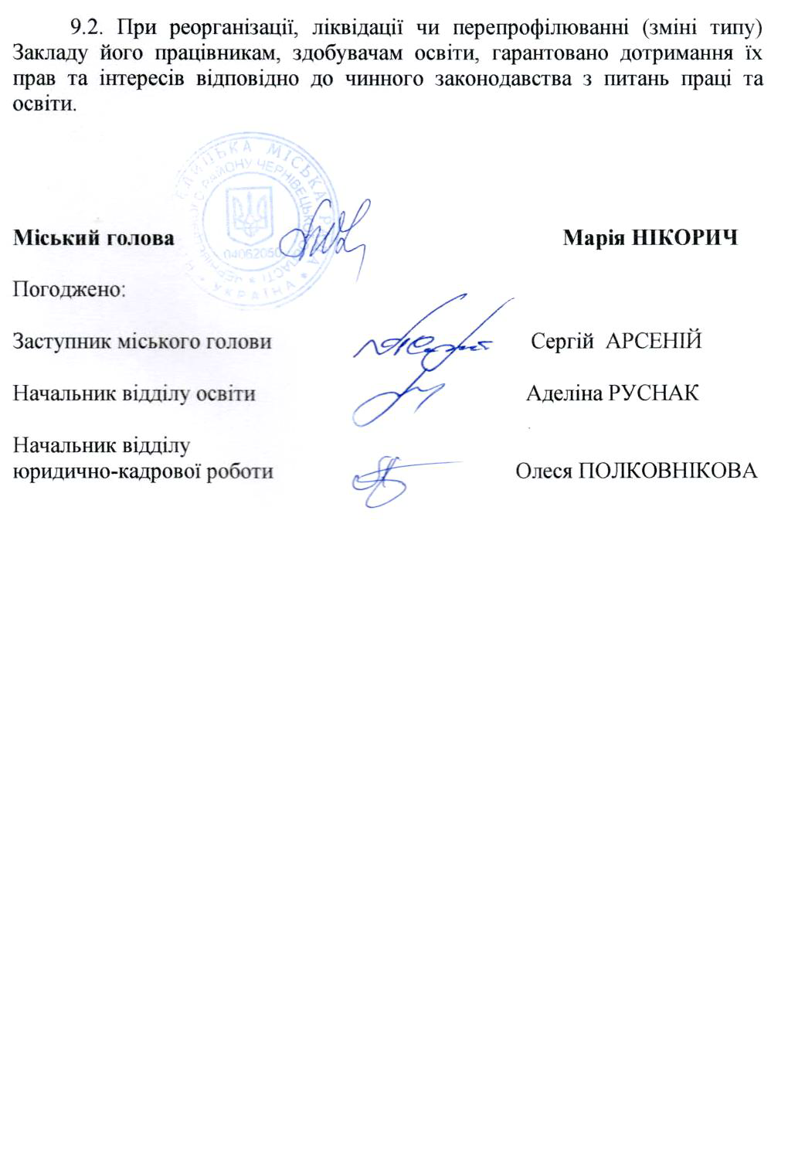

22

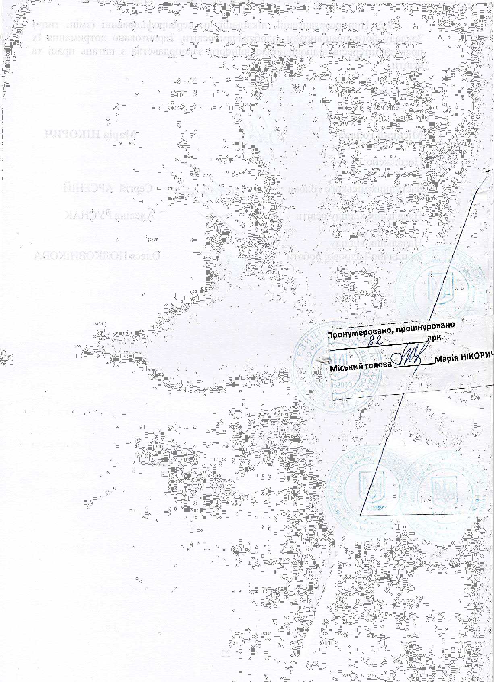

23